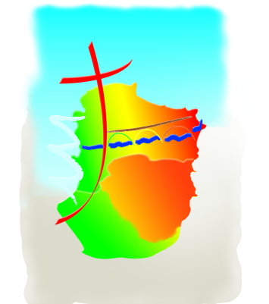
MESSES DOMINICALES
MOIS MARS 2020

Samedi 29/02 | 17 h | ALAIGNE
Dimanche 01/03 | 9h30 | DiGNE d’AVAL
Dimanche 01/03 | 10 h 30 | CHALABRE
Dimanche 01/03 | 11 h | LIMOUX St Martin
Samedi 07/03 | 17h | COURNANEL
Dimanche 08/03 | 9 h 30 | MALVIES
Dimanche 08/03 | 10 h 30 | CHALABRE
Dimanche 08/03 | 11 h | LIMOUX St Martin
Samedi 14/03 | 11 h | CRISTINA
Samedi 14/03 | 17h | CAILHAU
Dimanche 15/03 | 9 h 30 | POMAS
Dimanche 15/03 | 10 h 30 | CHALABRE
Dimanche 15/03 | 11 h | LIMOUX St Martin
Samedi 21/03 | 17h | LADERN
Dimanche 22/03 | 9h30 | GAJA et VILLEDIEU
Dimanche 22/03 | 10h30 | CHALABRE
Dimanche 22/03 | 11h | LIMOUX St Martin
Samedi 28/03 | 11h | CHRISTINA
Samedi 28/03 | 17 h | PEYREFITTE
Dimanche 29/03 | 9h30 | SAINT POLYCARPE
Dimanche 29/03 | 11 h | LIMOUX St MARTIN

